# KESIMPULAN

## Lat10_1.cpp

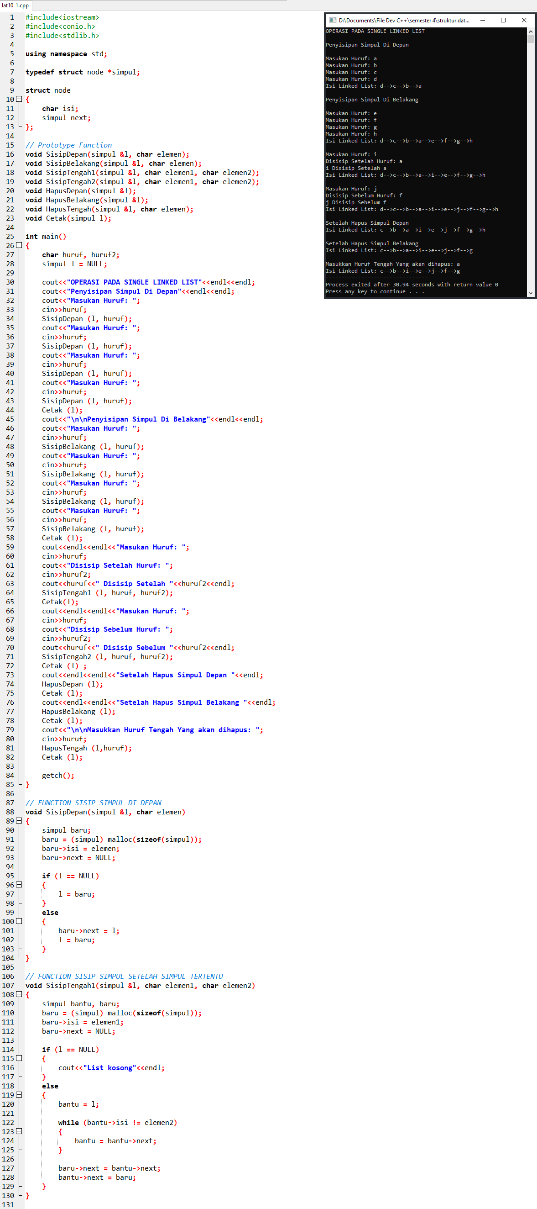

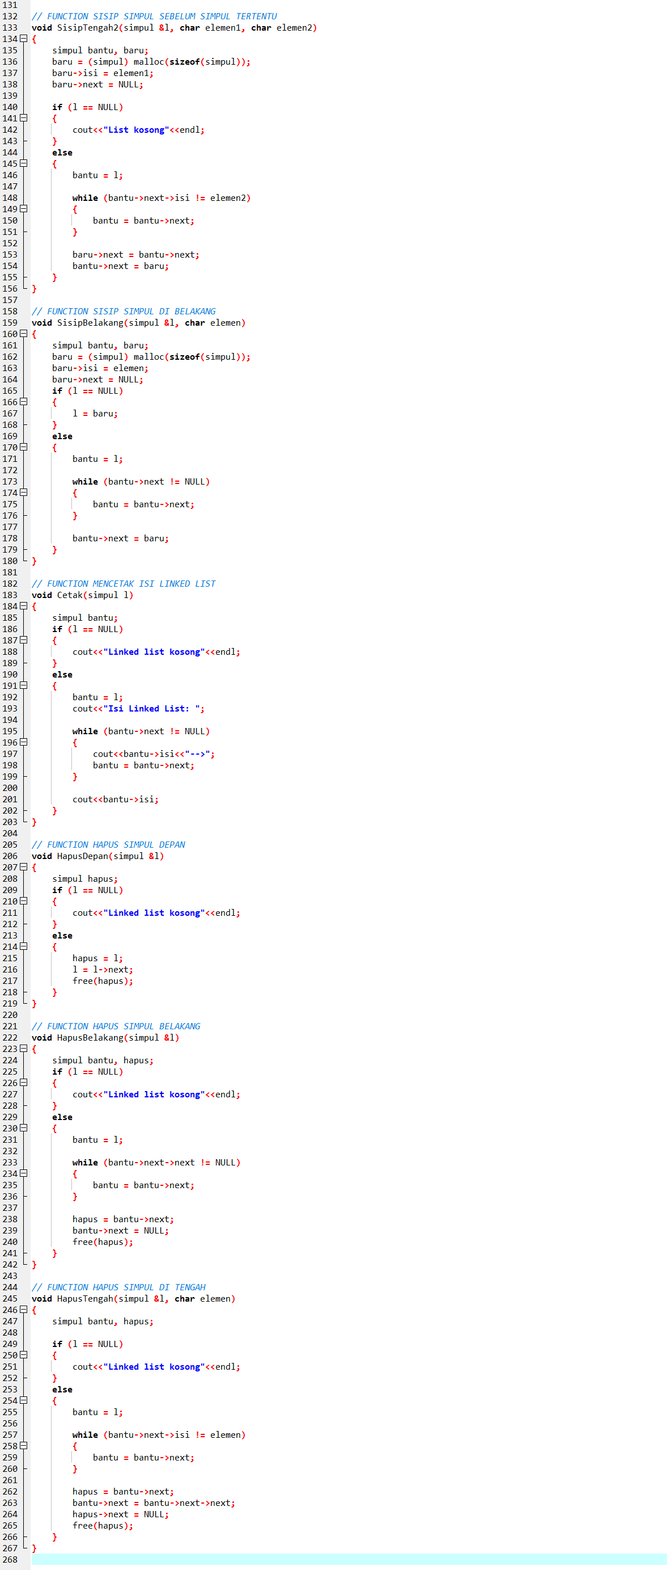

Kesimpulan:

Dari lat10_1 saya dapat menarik kesimpulan, bahwa Linked List memiliki beberapa operasi sisip depan, sisip belakang, sisip tengah setelah, sisip tengah sebelum, hapus depan, hapus belakang, hapus tengah dan Cetak isi Linked List tersebut. Struktur Linked List berupa rangkaian elemen saling berkait dimana tiap elemen dihubungkan ke elemen yang lain melalui pointer. Singly Linked List pada setiap simpul dibagi menjadi dua bagian yaitu bagian isi dan bagian pointer. Bagian isi merupakan bagian yang berisi data yang disimpan oleh simpul, sedangkan bagian pointer merupakan bagian yang berisi alamat dari simpul berikutnya.

## Lat10_2.cpp

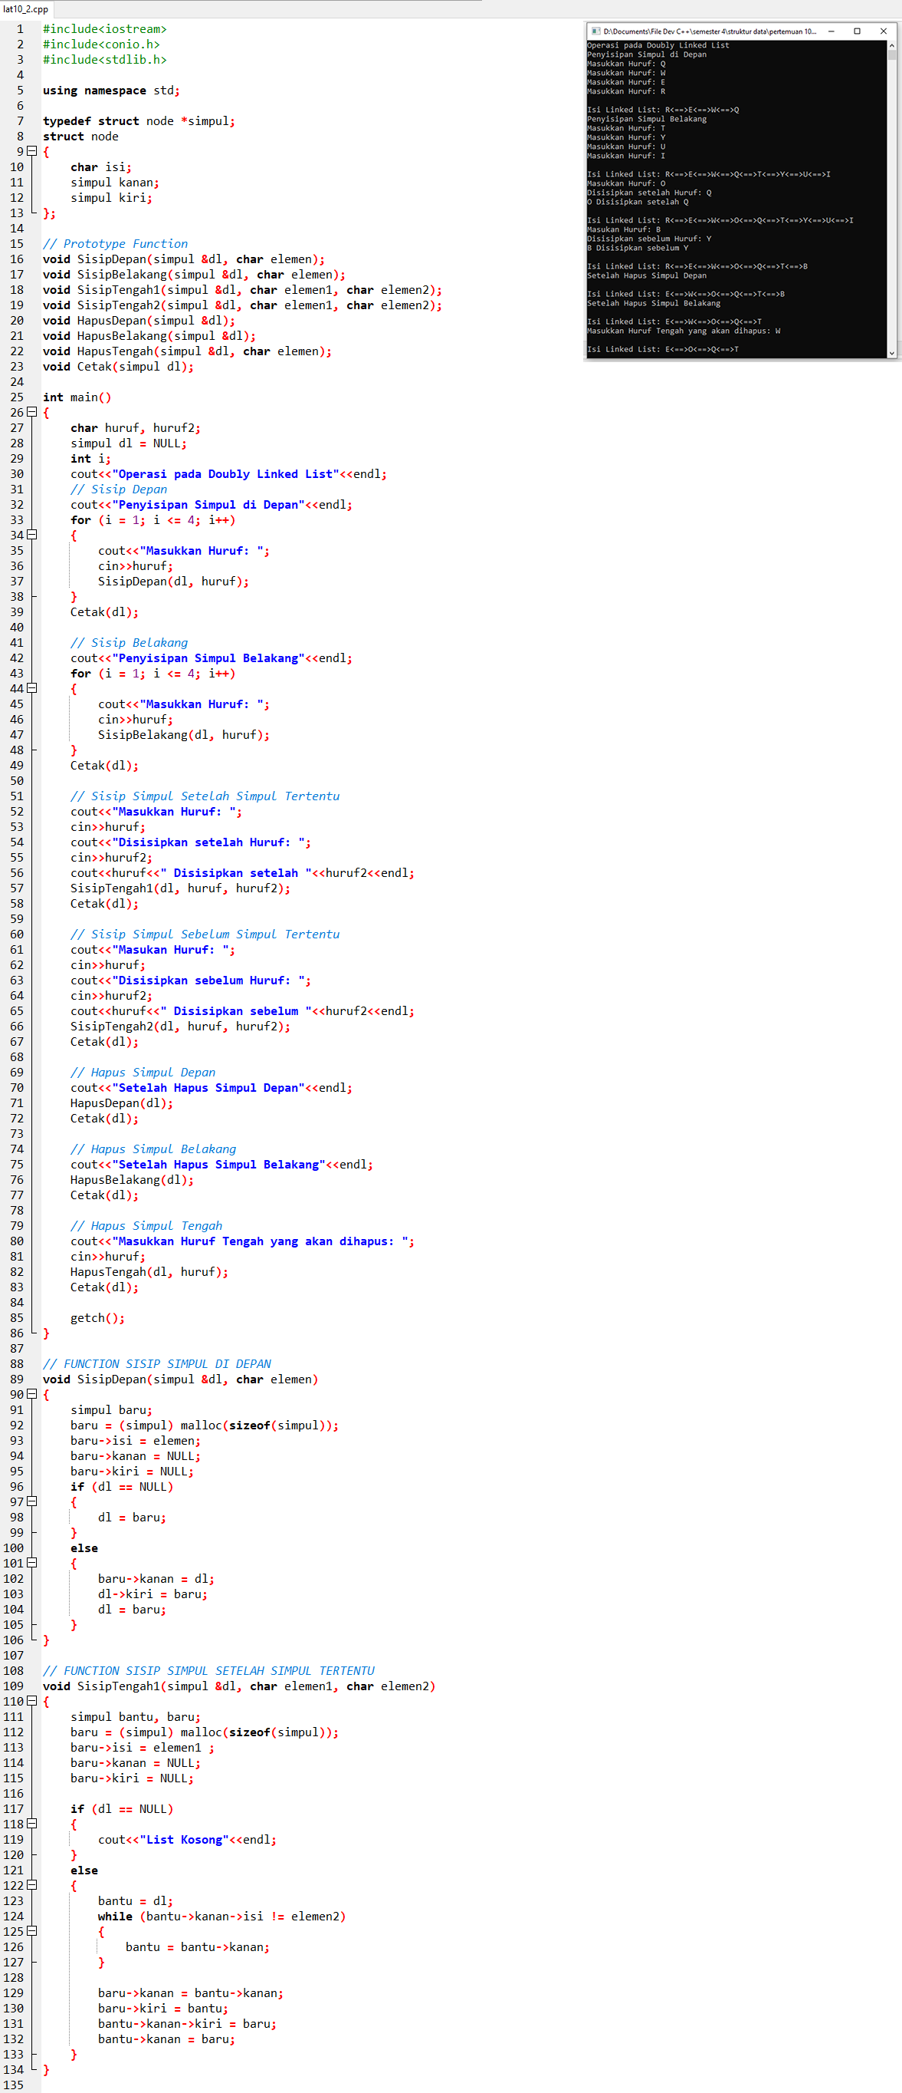

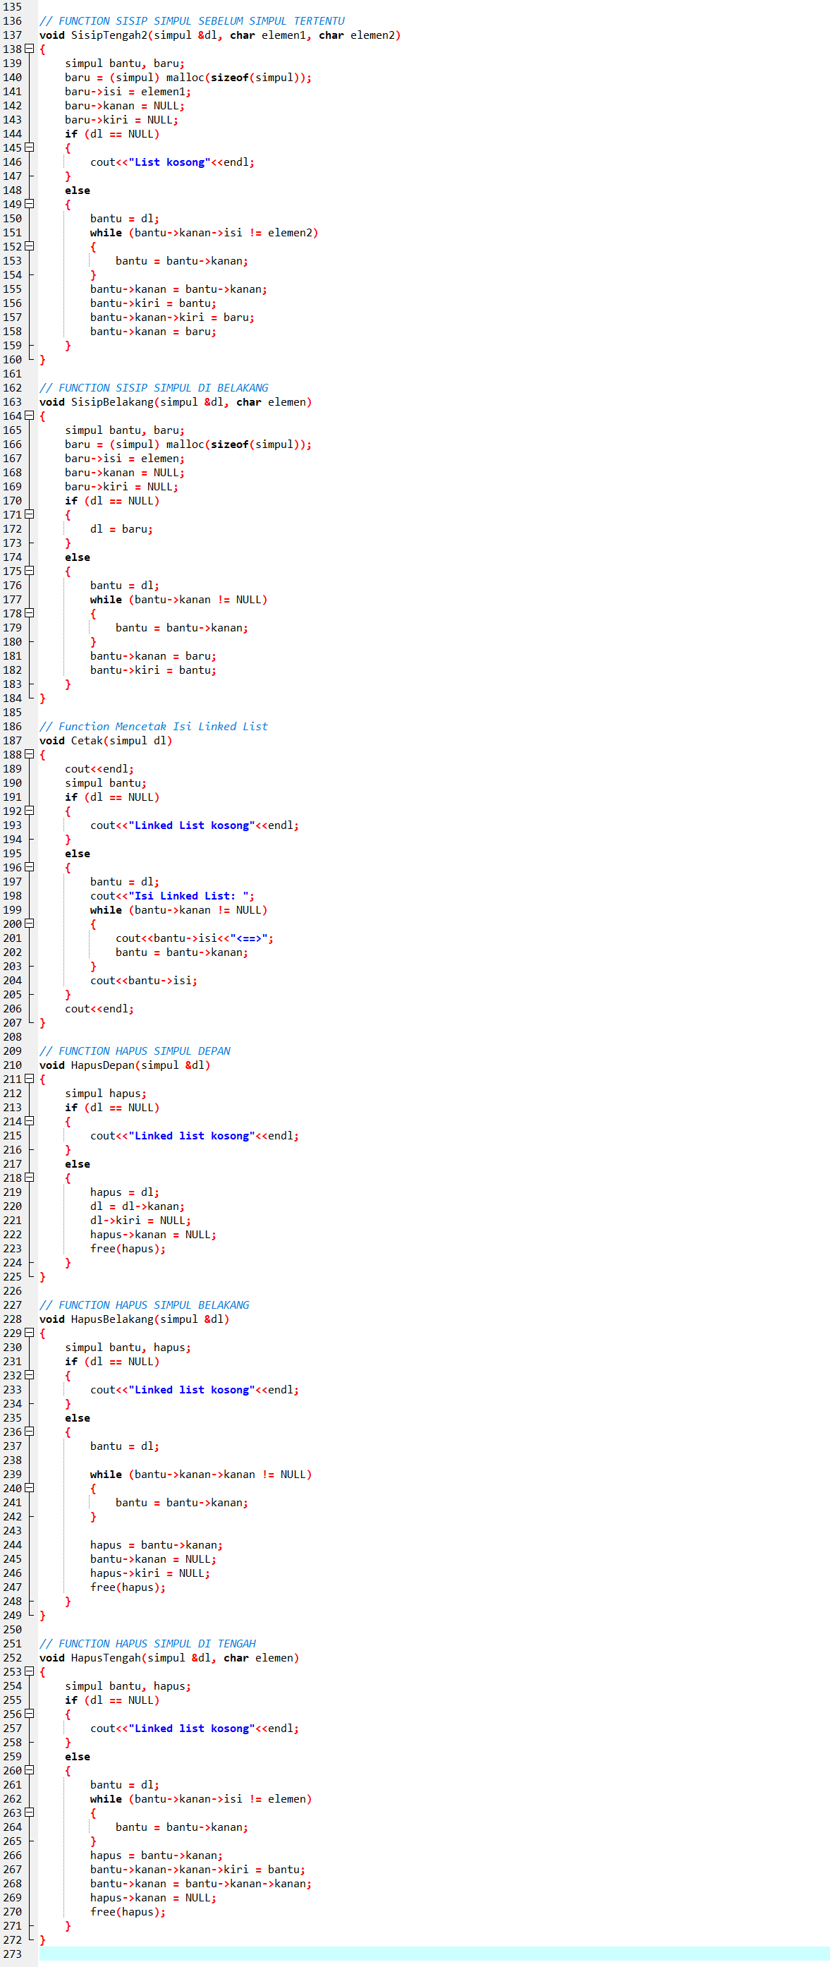

Kesimpulan:

Dari lat10_2 saya dapat menarik kesimpulan, bahwa Doubly Linked List memiliki beberapa operasi sisip depan, sisip belakang, sisip tengah setelah, sisip tengah sebelum, hapus depan, hapus belakang, hapus tengah dan Cetak isi linked list tersebut. Doubly Linked List merupakan Linked List dimana setiap simpul dibagi menjadi tiga bagian, yaitu bagian isi, bagian pointer kiri, dan bagian pointer kanan. Bagian isi merupakan bagian yang berisi data yang disimpan oleh simpul, bagian pointer kiri merupakan bagian yang berisi alamat dari simpul sebelumnya dan bagian pointer kanan merupakan bagian yang berisi alamat dari simpul berikutnya.

# TUGAS AKHIR

